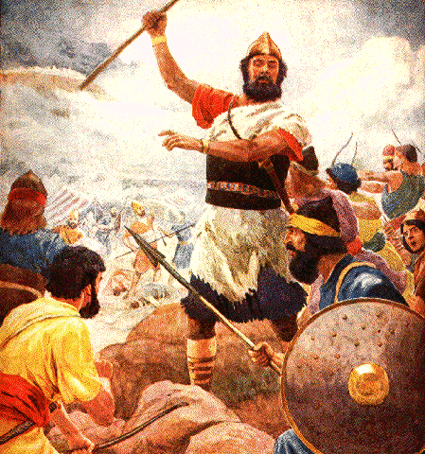
Samenvatting godsdienst

Saul
Saul was de zoon van Kis uit de stam van Benjamin. Hij was de eerste koning. Hij is gezalfd door Samuel uit een kruik, dat is als teken van het ontvangen van de heilige geest. In de Bijbel staat dat hij toen een nieuw hart kreeg. Dat houdt in dat hij de bekwaamheid kreeg om koning te worden. De rechten en plichten die hij had als koning en die van het volk werden opgeschreven en bewaard in de tabernakel.
Zijn eerste daad was het ontzetten van de stad Jabes die werd belegert. Saul was een goede koning maar vertrouwde vaak op zijn eigen kracht en wantrouwde God. Dat blijkt uit de volgende daden:
- In de strijd tegen de Filistijnen wachtte hij niet op Samuël zoals die had geboden maar offerde hij zelf omdat hij bang was het leger kwijt te raken.
- Saul werd gedreven door heb- en eerzucht. Hij spaarde in de strijd tegen de Amalekieten koning Agag en het beste vee terwijl God uitdrukkelijk had geboden dit volk te verdelgen.
- Saul was bang voor goliath die het volk Israël vernederde en vloekte.
- Saul werd jaloers op David en probeerde hem te doden. Saul werd bezeten door een boze geest en die maakte hem achterdochtig en verteerde hem door haat.
- Hij probeerde uit alle macht David te pakken. Hij liet zelfs 580 priesters doden omdat die hem geholpen hadden.
- Hij brak zijn woord toen hij David beloofde hem niet verder te vervolgen.
- Hij zocht bij een waarzegger hulp om te weten te komen hoe de strijd met de Filistijnen zou aflopen.
- De manier van sterven. Eerst vroeg hij aan zijn wapendrager om hem te doden zodat hij niet levend in de handen van de Filistijnen viel en door hun bespot en onteerd te worden. Toen die weigerde pleegde hij zelfmoord.
Saul had gestreden voor eigen eer en rijkdom. Zijn einde was vreselijk

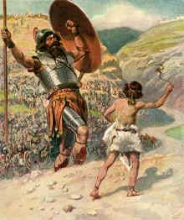
David
David is de jongste zoon van Isaï uit de stam van Juda. Hij is net als Saul gezalfd door Samuël. Maar David is gezalfd uit een onbreekbare hoorn als teken van eeuwig koningschap. De Here zorgde ervoor dat hij bij Saul aan het hof kwam om te leren hoe het hofleven werkte. David vertrouwde op zijn heer dat bleek uit veel dingen(zie schema). Maar soms vertrouwde hij juist helemaal niet op zijn God(zie schema). David had eerst veel geleden, maar werd daarna koning.
Als koning heeft hij veel betekent voor Israël. De eerste zeven jaar van zijn koningschap waren jaren van onrust, twist, verraderlijke plannen en moorden. Maar er brak een nieuwe tijd aan.
David zondigde door overspel te plegen met Bathseba de vrouw van zijn officier, die hij uit de weg liet ruimen. Toen dat was gebeurt, zei God dat het zwaard niet meer van zijn huis zou wijken. Maar ondanks alles bleef God David vasthouden. Zijn leven eindigede ermee dat hij god verheerlijkte. Ook maakte David 73 van de 100 psalmen.

Vertrouwen op god | Geen vertrouwen op god | Gevolgen van zijn daden.
De strijd tegen Goliath | Toen hij bij de koning van de Filistijnen zich aanstelde als een zot om te ontsnappen. | Het zwaard zou niet meer van zijn huis wijken dat blijkt uit:
Zij weigering om Saul te doden toen die voor de grot zat te slapen waar hij verborgen was. | Zijn besluit om Nabal te doden omdat die hem weigerde te bedanken nadat hij zijn kudde had gered. | De dood van het kindje dat werd geboren uit het overspel met Bathseba.
Zijn weigering Saul te doden toen hij het kamp binnendrong waar hij lag te slapen | Zijn vlucht naar het Filistijnse land waar hij een woonplaats kreeg van de koning. Vanuit Ziklag maakte hij rooftochten naar de vijanden van Israël en deed het voorkomen alsof hij Israël aanviel. | Absalom doodde zijn halfbroer omdat die Absalom zuster Thamar had verkracht. Daarna kwam hij jarenlang niet meer bij zijn vader.
 |  | De opstand van Absalom waardoor David moest vluchten om een bloedbad te voorkomen.
 |  | De dood van Absalom na zijn opstand door Joab
 |  | De greep naar het koningschap van Adonia terwijl het was belooft aan Salomo.

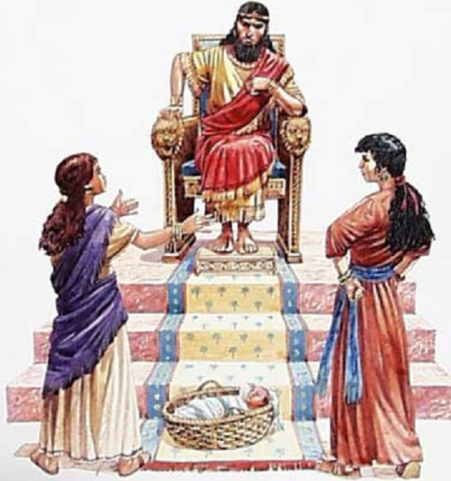
Salomo
Salomo was de zoon van David. Toen hij regeerde was er een tijd van vrede en welvaart. Er waren alleen een paar gebeurtenissen die zijn oordeel vereisten. Daarna lag de weg open voor voorspoed en vrede.
In het begin van zijn regeringsperiode vroeg hij aan de heer om wijsheid om het volk te regeren. De heer was blij dat Salomo deze wens vroeg en geen rijkdom. Daarom zegende hij Salomo niet alleen met rijkdom maar ook met een lang leven rijkdom en eer als hij de Heere zou blijven dienen. Ook schreef hij een groot deel van de Bijbelboeken Spreuken en Prediker.
Toen Salomo regeerde had zijn vader David al de basis gelegd voor een goed leger en bestuur. Salomo heeft ervoor gezorgd dat dat helemaal werd uitgewerkt. Ook heeft hij de handel heel erg bevorderd. Er werd veel goud en zilver naar Israël gebracht.
Zijn levenswerk was het bouwen van de tempel. Het was een prachtig bouwwerk gemaakt van de duurste materialen. Maar veel bijzonderder was dat god afdaalde naar de tempel. De tempel viel in het niet vergleken met de heerlijk- en heiligheid van de hemel. Door het neerdalen van een wolk en het vuur dat het brandoffer verteerde waren voor Salomo en het volk tekenen dat God de tempel accepteerde als zijn huis. Het gebed dat Salomo toen uitsprak is het langste gebed dat in de Bijbel te vinden
Helaas hebben de rijkdommen en eer die Salomo kreeg hem van de Heer afgeleid. De vele vrouwen die hij had zorgde ervoor dat hij afgoden ging dienen. Hij liet zelfs tempels en altaren voor de afgoden maken. Dit kon de Heer niet ongestraft laten. Hij zou het rijk laten scheuren.

